Открытое занятие в старшей речевой группе
Предлог «НА»
Воспитатель: Писаренко Е.Ю.
Цель: формирование представления о лексическом значении предлога «НА».
Задачи:
Коррекционно-образовательная:
- формировать умение составлять простые предложения с предлогом «НА» и схемы предложений;
- формировать умение правильно употреблять предлог «НА» с существительными в предложном падеже.
Коррекционно-воспитательная:
- воспитывать самостоятельность, взаимопомощь, умение выслушать других.
Коррекционно-развивающая:
- развивать внимание, мышление.

Оборудование: сюжетные картинки, схемы предложений, схемы предлогов, предметные картинки (дом, ёлка, забор, воробей, галка, ворона, кот ).

Содержание занятия
- Орг. момент
Л: Послушайте внимательно рассказ и постарайтесь услышать маленькое слово-предлог (логопед рассказывает и выставляет предметные картинки).
На земле сидели три птички и клевали зёрнышки. Подкрался к ним кот Васька и как прыгнет... Птички взлетели. Галка села на забор. Воробей - на крышу дома, а ворона - на верхушку ели. Никого не поймал хитрый котище.
Л: Где птички сидели и клевали зёрнышки? Куда сели птички, когда их вспугнул кот?
Какое маленькое слово вы услышали в этом рассказе?
Л: сегодня мы будем работать с предлогом «НА». Когда предмет находится сверху другого предмета, мы используем предлог «НА».

- Основная часть
Составление предложений с предлогом «НА» и их схем (с опорой на наглядность к рассказу – воробей сидит на крыше, галка сидит на заборе, ворона сидит на ели) – фронтальная работа.

Составление предложений по сюжетным рисункам. Выбор схемы предложения – индивидуальная работа.

Игра «Внимательные ушки» - услышите предлог НА, хлопните в ладоши:
Сейчас въедет на бугор
Старый дедушка Егор.
Сам на лошадке,
Жена – на коровке.
Дети на телятках.
Внуки на козлятках.

- Итог занятия

Карточки для индивидуальной работы

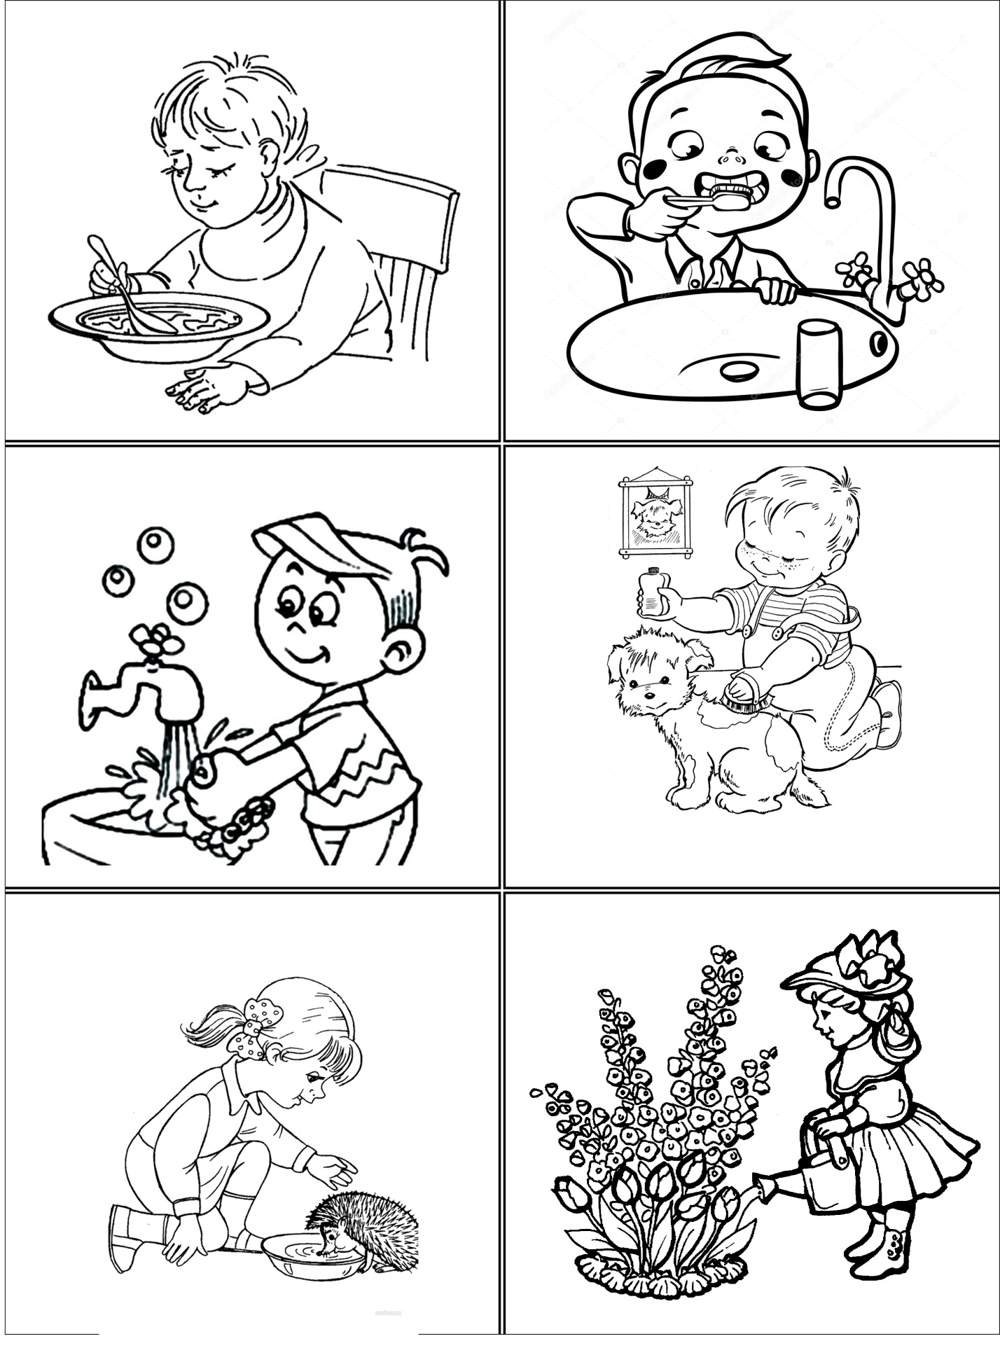

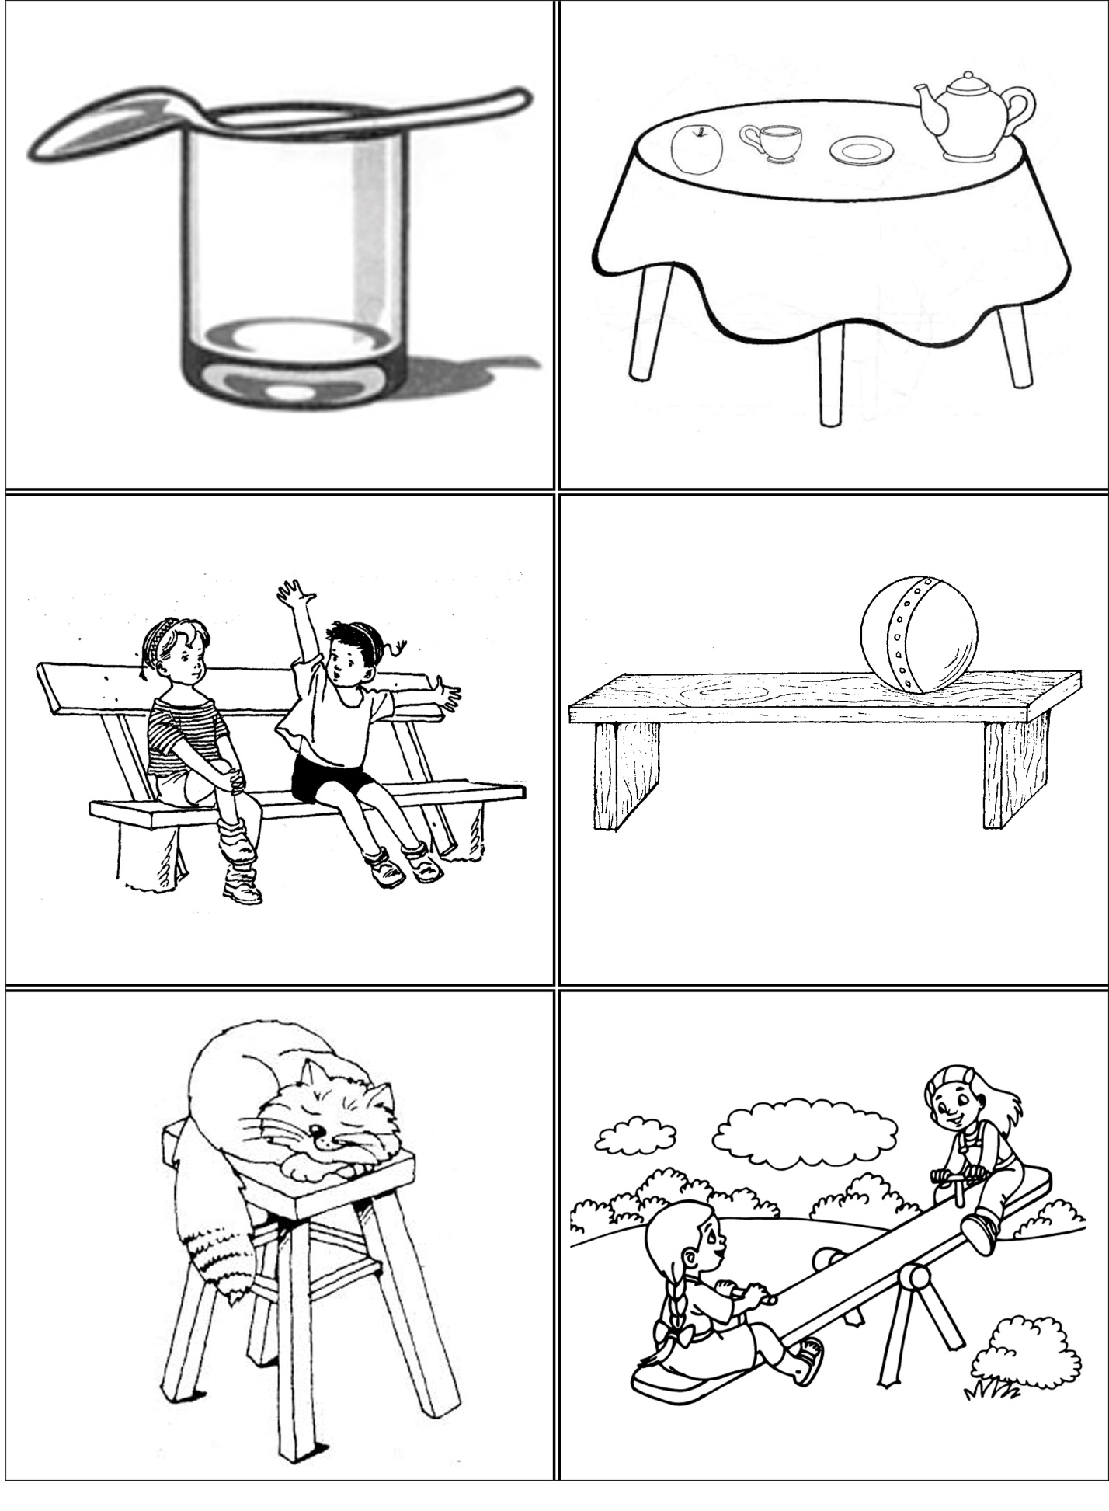
2018 г.

